Регистрация пользователей в ЭБС «Лань»

Для удаленного доступа к полным текстам книг ЭБС «Лань» необходима регистрация с компьютеров библиотеки филиала УдГУ в г. Воткинске или удаленная регистрация.

Для удаленной регистрации пройдите по ссылке http://e.lanbook.com/.
- Нажмите кнопку «Войти».
- В открывшемся поле выберите кнопку «Регистрация».
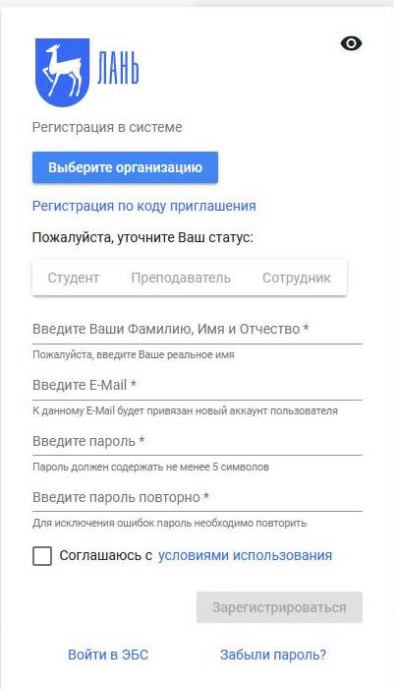
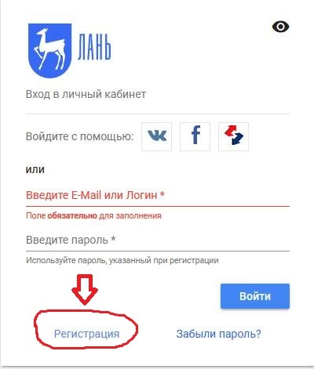

- В анкете выберите из списка организацию: Удмуртский государственный университет_Филиал в г. Воткинск.
- Укажите Ваш статус, ФИО, e-mail
- Придумайте пароль для входа в ЭБС
- Дождитесь подтверждения библиотекой Вашего статуса читателя.

После подтверждения статуса читателю будут доступны книги из подписки.

